素年锦时，流年不逝
——教育系2017届学前教育专业毕业生
刘董波
刘董波，女，中共党员，1994年7月出生于安徽省合肥市肥西县， 就读于2013级学前教育专业，于2015年11月光荣加入中国共产党，曾任学生会实践部副部长，副班长，积极参与学校的各项活动。
“筑梦之路”
在2013年的9月，刘董波来到了合肥学院的教育系，在这个大家庭里，她遇到了一群和蔼可亲的老师和活力向上的同学，开始了她的大学之旅。刘董波的家境并不富裕，所以在整个的大学期间，在大家的眼里，她一直是一个学习认真刻苦，积极地参加学校各项活动，并且团结同学，热心帮助他人的品学兼优的学生。
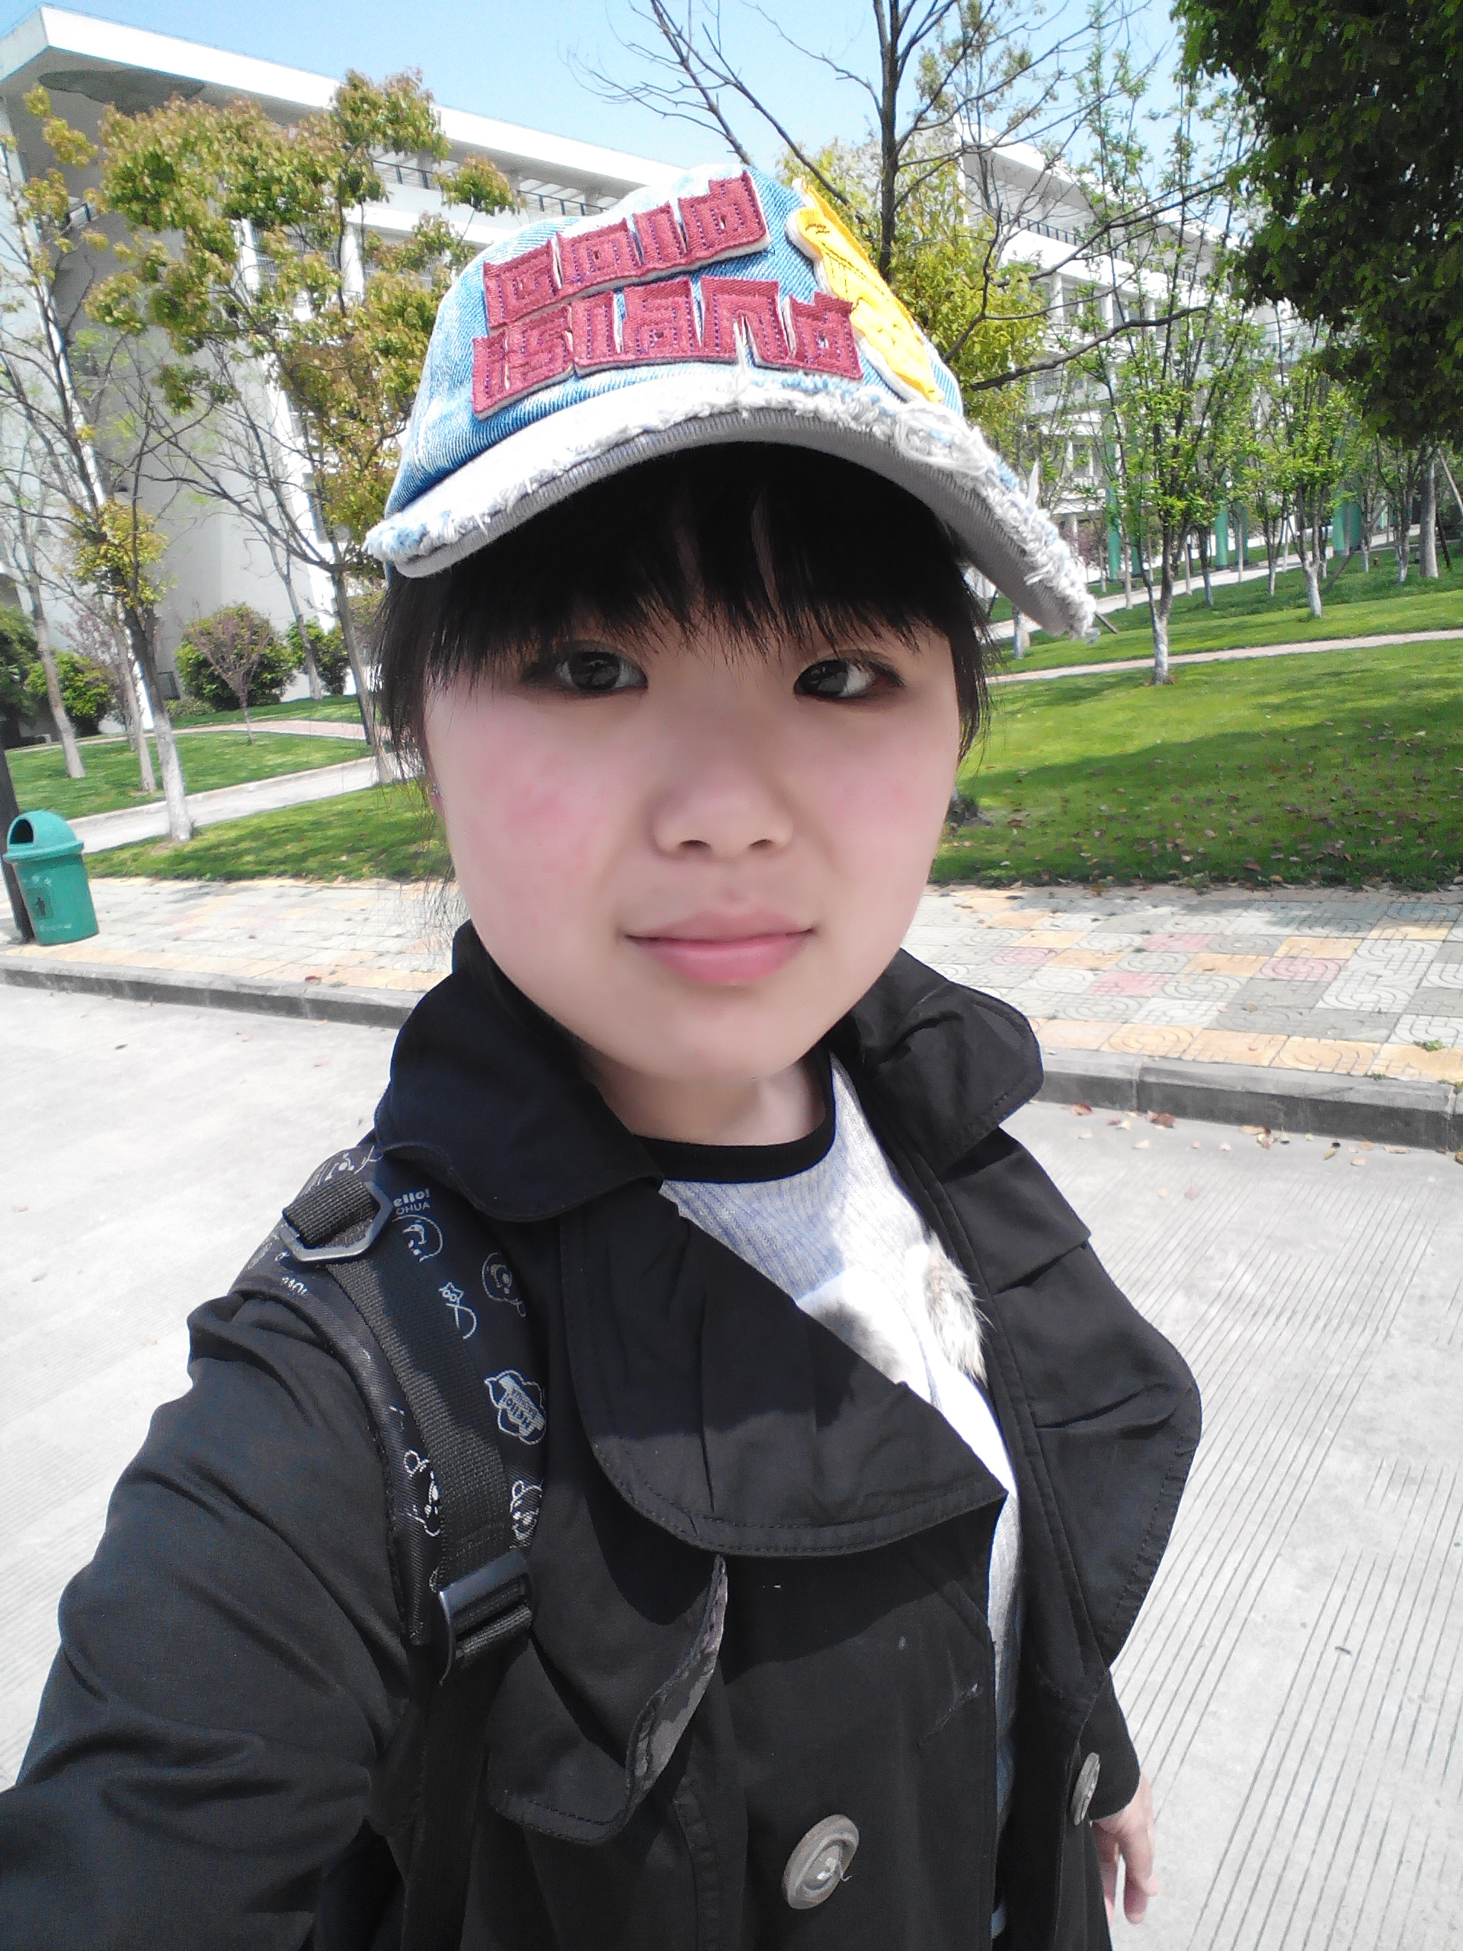
青春之始
大学伊始，在接受了严格而辛苦的军训生活之后，刘董波就加入了教育系学生会的实践部，本着努力学习，帮助他人的初心，开始踏踏实实的从一个小委员做起，在大二入选成为实践部的副部长，在此期间大家一起承办了很多活动，共同构建学生会这个大家庭。你若是问刘董波，“你在大学期间做过的最有意义的事情是什么？”，她一定会毫不犹豫的回答：“当然是义务支教！因为它让我的所学有所用，并且在付出中也获得了孩子的爱和快乐，获得了成长。我在每一次的付出中都会有满满的满足感和成就感，明白被人需要是一种多么荣耀的事！”
确实，在大学的四年时间中，刘董波一直都致力于义务支教的活动，并且每一学期都会坚持去，我们常常看到，不论是阳光明媚的晴天，还是风雨交加的阴雨天，不论天气如何，她从来没有缺到过一次，在合肥滨湖地区的快乐学堂、临湖地区的少年宫、望湖的社居委员会都遍布了她的足迹。在她的身上总是有一种正能量，志愿支教活动中，一致获得了老师和孩子们的喜爱。
在我们的印象里，刘董波的大学生活是过的很充实的，每天除了学习就是各种各样的活动，在各种各样的活动中，她不仅获得了成长，而且还结交了许多的朋友。在学习方面，作为班级的副班长，积极发挥班干的带头模范作用。不仅在专业课和各项技能课方面，学习认真努力，成绩优异，获得了老师和同学们的喜爱。不仅如此，刘董波的英语成绩一直都是拔尖的，在大一的时候她就已经通过了英语四六级，并且在全国大学生“外研杯”英语阅读比赛中荣获一等奖、全国大学生“外研杯”英语写作比赛二等奖。在校期间的多次综合测评中，成绩一直都名列前茅，三次获得了国家励志奖学金，并且多次获得了院“三好学生”、“优秀团员”、“省优秀毕业生”、“院优秀毕业生”等光荣称号。
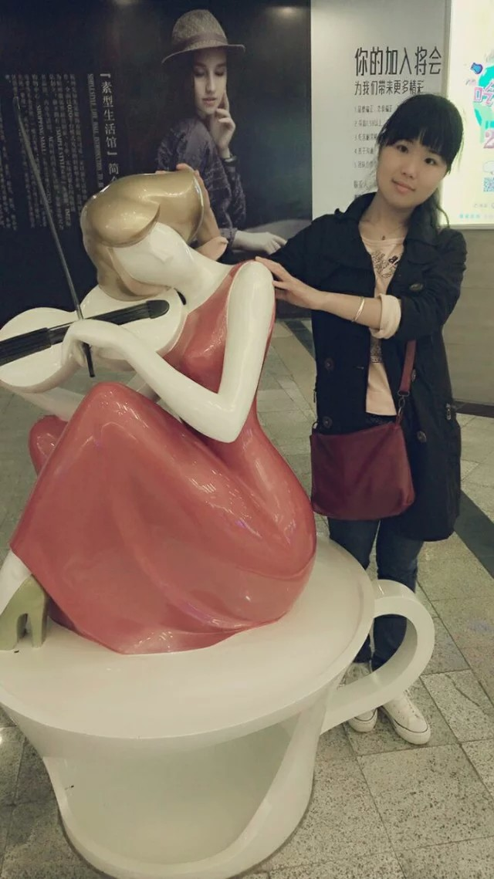
在文体方面，从大一以来，刘董波除了参加义务支教外，她还加入大学生艺术团，是教育系啦啦队的一员，由于她的坚持与努力下，功夫不负有心人，在学校的艺术节多项比赛中，均获得了优异的成绩，如在合肥学院的啦啦操大赛中多次获得一等奖、院节奏体语大赛中获得一等奖。在院的运动会中也积极的参加各项比赛，积极为系争光。在科技节的活动中，多次参加了院里的师范生技能之朗诵比赛，获得了一、二等奖的优异成绩；院的绿模比赛中担任设计师，大家团结努力获得了一等奖的好成绩。另外，在院的元旦晚会、迎新晚会以及“三字一画”比赛中也获得了不错的成绩，作为教育系的一员，她的身上秉承了“优秀是一种习惯”的传统，是大家学习的榜样。在学校举办的大大小小的活动比赛中，刘董波积极踊跃的参加，获得了许许多多的奖项，被评为安徽省优秀毕业生以及合肥学院优秀毕业生就是对她最大的肯定。
花开之时
刘董波出生在农村的一个并不富裕的家庭，家中有三个孩子，父母的负担很大，作为老大的她，一直都很懂事，在大学期间勤工俭学，努力学习的同时，积极为父母分担，做好弟弟妹妹的榜样作用。在大学的四年生活里，刘董波和大家和平相处，团结友爱同学，积极帮助同学，有着良好的人际关系。在寝室生活中，作为一名共产党员，她积极地做好寝室的卫生工作，使生活的环境能够保持着干净整洁。
大学四年弹指间滑过，刘董波的大学无疑是充实的，四年的大学生活交上了一份满意的答卷。教育系给了她全新的生活和学习 ，在人生的路上不断蜕变成长，教育系见证了她的每一步成长，在优秀的大教育系中，成就了四年后的她。在大学的四年里，刘董波一步一步的褪去了当初的青涩，慢慢变得稳重成熟，蜕变成一名独立坚强的女生，这是我们有目共睹的事情。
流年锦时，花开今夏
在毕业之际，谈到母校，刘董波怀着深深的感恩之心，感谢母校四年来的悉心栽培，她说：“感谢大学的四年，感谢母校，感谢我的老师和同学们，一路上因为有你们的陪伴，我才能走的更远，以后我将继续将’优秀是一种习惯’的优良品质传承下去，在以后的路上我会继续努力，创造属于我的未来！”
四年的时间弹指一挥间，大家都即将各奔东西，感谢这一场相遇。然而人生就是一次次的相遇与一次次的分离，面对即将来临的离别，刘董波即将去新加坡坡，愿你能够不该初心，继续奋发图强，在新的天地里能够有一番新的作为，创造属于自己的辉煌。趁着还年轻，去你想去的地方，去做你想做的事情，为更美好的明天而不断奋斗，对未来能够无愧于心！

